**Boletín iniciación Modelo Relacional**

**Ejercicio 1:**

Un empleado ha nacido en una sola localidad.

Empleado (Id_E, Dni_e, nombre, teléfono, salario, código_localidad) siendo

Id_e es entero no nulo

DNI es entero no nulo

Nombre es cadena no nula

Teléfono es entero

Salario es entero

Código_localidad es entero no nulo

Pk(id_e)

Fk(cod_localidad) /localidad(cod_localidad)

Cada localidad pertenece a una única provincia.

Localidad (código_localidad, nombre, código_provincia) siendo

Código_empleado es entero no nulo

Nombre cadena no nulo

Código_localidad entero no nulo

Pk(código_localidad)

Fk(código_provincia) /provincia(código_provincia)

Cada provincia pertenece a una única región del país.

Provincia (código_provincia, nombre_provincia, nombre_region) siendo

Código_provincia es entero no nulo

Nombre_provincia cadena no nulo

Nombre_region cadena no nulo

Pk(código_provincia)

Fk(nombre_region) /región(nombre_region)

**Ejercicio 2:**

Un alumno puede estar matriculado de una o varias asignaturas.

Alumno (Num_matricula, nombre, fecha_nacimiento, teléfono)

Asignaturas (cod_asignatura, nombre)

matriculado (num_matricula, cod_asignatura), curso

num_matricula es entero no nulo

nombre es cadena no nulo

fecha_nacimiento fecha no nulo

teléfono entero

cod_asignatura entero no nulo

nombre cadena no nulo

curso entero

Pk (num_matricula, código_asignatura)

Fk (num_matricula) / alumno (num_matricula)

Fk (cod_asignatura) / asignaturas (cod_asignatura)

Una asignatura es impartida por un único profesor.

Asignatura (código_asignatura, nombre, id_p, nif_p)

Cod_asignatura es entero no nulo

Nombre es cadena

Id_p es entero no nulo

Nif_p entero no nulo

Pk(código_asignatura)

Fk(id_p) / profesor (id_p)

Fk(nif_p) / profesor (nif_p)

**Ejercicio 3:**

Cada empleado pertenecerá a un solo departamento de la empresa.

Departamento(código, nombre) siendo

Cada empleado trabajará en diferentes proyectos.

Empleado (nif, nombre, apellidos, fecha_nac, teléfono, titulacion)

Proyecto (cod_pro, descripción)

Trabaja (nif, cod_pro) fecha, funciones

Nif es entero no nulo

Nombre es cadena

Apellidos es cadena

Fecha_nac es tipo fecha

Teléfono es entero

Titulacion es cadena

Código_pro es entero no nulo

Descripcion es cadena

Fecha es tipo fecha

Funciones es cadena

Pk (nif, cod_pro)

Fk (nif) / empleado (nif)

Fk (cod_pro) / proyecto (cod_pro)

**Ejercicio 4:**

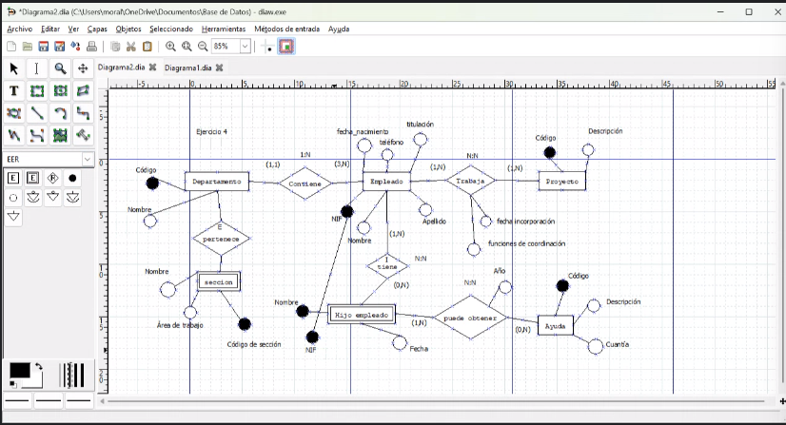

**Cada departamento podrá tener secciones. De las que almacenaremos el código de sección, nombre y área de trabajo.**

Departamento (Código, nombre, cod_sección) siendo

Código es cadena no nulo

Nombre es cadena

Cod_sección es cadena no nulo

Pk (Código)

Fk (Cod_sección)/sección(cod_sección)

Sección (Cod_sección, nombre, área_trabajo) siendo

Cod_sección es cadena no nulo

Nombre es cadena

Área_trabajo es cadena

Pk (Cod_sección) con borrado en cascada

**Los hijos de los empleados pueden obtener ayudas por estudio. Para ello almacenaremos el nombre de cada hijo y su fecha de nacimiento. Las ayudas serán identificadas por un código, tendrán una descripción, una cuantía. Asimismo, será necesario almacenar el año en el que se da cada ayuda.**

Hijo_empleado (Nombre_hijo, fechaNacimiento) siendo

Nombre_hijo es cadena no nulo

FechaNacimiento es entero

Pk (nombre_hijo)

Ayuda (Cod_ayuda, descripción, cuantía, año) siendo

Cod_ayuda es cadena no nulo

Descripción es cadena

Cuantía es entero

Año es entero

Pk (Cod_ayuda)

Obtiene (Nombre_hijo, nif , cod_ayuda, año_obtención) siendo

Nif es cadena no nulo

Nombre_hijo es cadena no nulo

Cod_ayuda es cadena no nulo

Año_obtencion es entero no nulo

Pk (Nombre_hijo, cod_ayuda)

Fk (Nombre_hijo)/hijo_empleado(Nombre_hijo), (Cod_ayuda)/ayuda(Cod_ayuda)

**EJERCICIO 5**

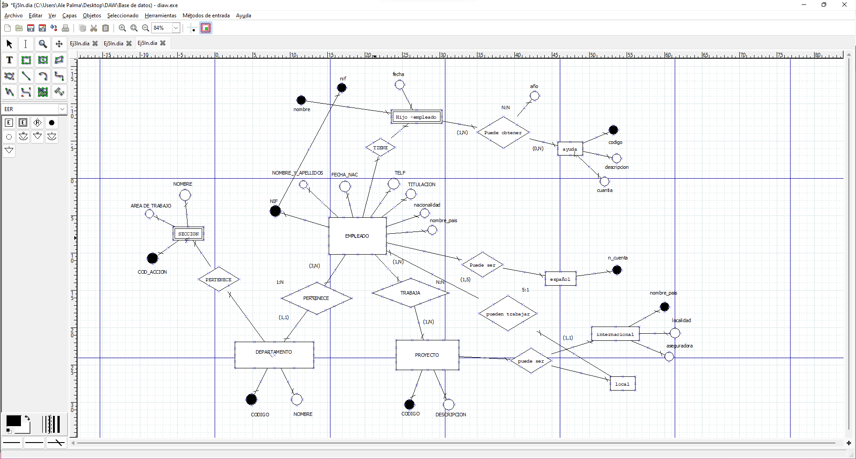

**En caso de que el proyecto sea local, hay que tener en cuenta, que en dicho proyecto no pueden trabajar más de 5 empleados.**

Proyecto (Cod_proyecto, descripción, NIF_empleado) siendo

Código es  cadena no nulo

Descripción es cadena

NIF_empleado es cadena no nulo

Pk (Cod_proyecto)

Fk (NIF_empleado)/Empleado(NIF)

Empleado (NIF, nombre, apellidos, fechaNacimiento, teléfono, titulación) siendo

NIF es cadena no nulo

Nombre es cadena

Apellidos es cadena

fechaNacimiento es entero

Teléfono es entero

Titulación es cadena

Pk (NIF)

**EJERCICIO 6**

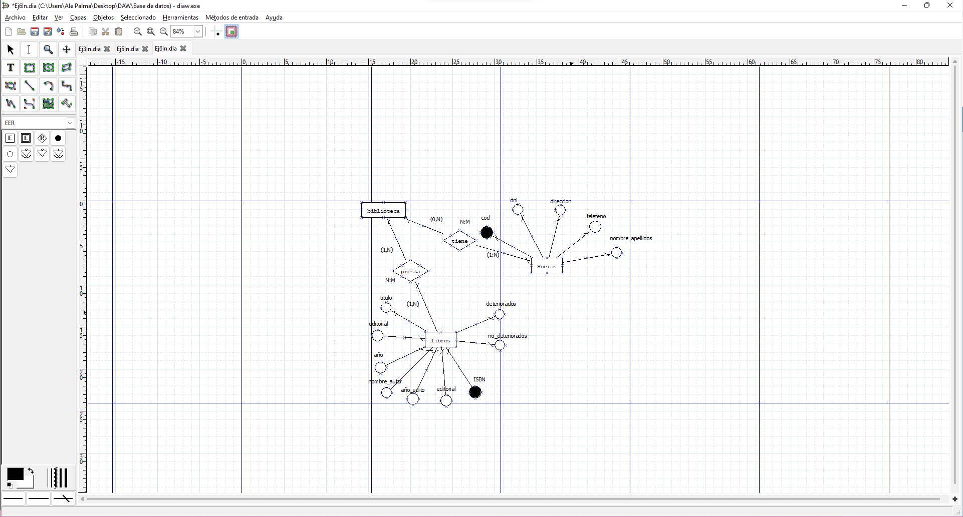

**Las personas socias de la biblioteca disponen de un código de socio y además se necesita almacenar su dni, dirección, teléfono, nombre y apellidos. La biblioteca almacena libros que presta a los socios y socias, de ellos se almacena su título, su editorial, el año en el que se escribió el libro, el nombre completo del autor principal, el año en que se editó y en qué editorial fue y el ISBN.**

Socios (DNI, dirección, teléfono, nombre, apellidos) siendo

DNI es cadena no nulo

Dirección es cadena

Teléfono es entero

Nombre es cadena

Apellidos es cadena

Pk (DNI)

Libro (Título, editorial, año_escritura, nombre_autor, año_edición, editorial, ISBN) siendo

Título es cadena

Editorial es cadena

Año_escritura es entero

Nombre_autor es cadena

Año_edición es entero

ISBN es entero no nulo

Pk (ISBN)

Adquiere (DNI_socio, ISBN_libro)

DNI_socio es cadena no nulo

ISBN_libro es entero no nulo

Pk (DNI_socio, ISBN_libro)

Fk(DNI_socio)/Socio(DNI), (ISBN_libro)/Libro(ISBN)